Tiết:5 | Bài 2: CÁC CUỘC PHÁT KIẾN ĐỊA LÍ | Thời gian: 1 tiết  Ngày soạn:  Ngàydạy:
I. Mục tiêu:
1. Kiến thức:
- HS giới thiệu được những nét chính về hành trình của 1 số cuộc phát kiến địa lí lớn trên thế giới.
- Nêu được hệ quả của các cuộc phát kiến địa lí
2. Năng lực:
- Năng lực chung: Năng lực giao tiếp và hợp tác; tự học; giải quyết vấn đề.
- Năng lực chuyên biệt:
+ Tìm kiếm sưu tầm tư liệu về hệ quả của các cuộc phát kiến địa lí đối với Việt Nam ( Tiêu cực và tích cực)
+ Đọc lược đồ, phân biệt được hành trình của 4 cuộc phát kiến địa lí
3. Phẩm chất
- Bồi dưỡng tinh thần dũng cảm, khám phá cái mới và tôn trọng các dân tộc khác nhau trên thế giới
II. Thiết bị dạy học và học liệu
- Giáo viên:
+ Giáo án
+ Bản đồ thế giới.
+ Tư liệu hoặc những câu chuyện về các cuộc phát kiến địa lí.
- Học sinh:
+ Đọc SGK hoàn tất nhiệm vụ được giao.
+ Sưu tầm tư liệu hoặc những câu chuyện về các cuộc phát kiến địa lí.
III. Tiến trình dạy học
1. Khởi động
a. Mục tiêu: Giúp hs ôn lại nội dung của bài học cũ., tạo tâm thế cho học sinh đi vào tìm hiểu bài mới.
b. Tổ chức thực hiện
GV dẫn dắt vào bài bằng cách giáo viên đưa ra 4 bức hình gợi ý về Châu Mĩ. Học sinh quan sát và trả lời câu hỏi: Những bức ảnh này đang nói về châu lục nào? – Châu Mĩ
GV nói khái quát về quá trình phát hiện châu Mĩ và các châu lục khác→vào bài.
2. Hình thành kiến thức mới
Hoạt động 1:Hành trình của một số cuộc phát kiến địa lí.
a) Mục tiêu: Học sinh ghi nhớ, trình bày được những nguyên nhân của 4 cuộc phát kiến địa lí.
d. Tổ chức thực hiên:
Hoạt động của GV và HS | Nội dung
Bước 1. Chuyển giao nhiệm vụ học tập  GV yêu cầu HS nhắc lại về nguyên nhân và điều kiện tiến hành các cuộc phát kiến địa lí.  GV chia 4 nhóm→ yêu cầu các nhóm quan sát lược đồ Hình 2.1 và đọc thông tin mục 1 trang 14-15/SGK, miêu tả trên lược đồ đường đi của các cuộc phát kiến địa lí và hoàn thành phiếu học tập sau:  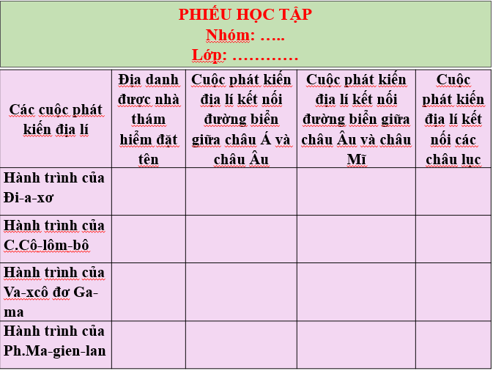  Bước 2. Thực hiện nhiệm vụ  - Học sinh các nhóm quan sát lược đồ, đọc thông tin, hoàn thành phiếu học tập.  - Giới thiệu đường đi của các cuộc phát kiến địa lí trên lược đồ.  Bước 3. Báo cáo, thảo luận  - HS trả lời câu hỏi của GV: Phát kiến địa lí là thuật ngữ thường dùng có tính quy ước để chỉ những phát hiện mới về địa lí của các nhà thám hiểm Châu Âu ở thế kỉ XV – XVI.  - Đại diện nhóm giới thiệu đường đi của các cuộc phát kiến địa lí trên lược đồ và sản phẩm trên Phiếu học tập của nhóm mình.  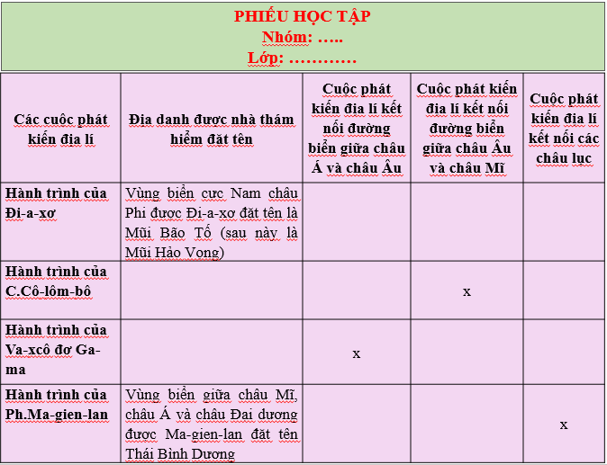  - HS các nhóm còn lại quan sát, theo dõi nhóm bạn trình bày, nhận xét và bổ sung cho nhóm bạn (nếu cần).  Bước 4. Kết luận, nhận định  Nhận xét thái độ làm việc vàphần trình bày của các nhóm, chốt kiến thức lên màn hình. | 1. Hành trình của một số cuộc phát kiến địa lí  Thời gian Người chỉ huy Nơi xuất phát Điểm đến  1487 B. Đi-a-xơ Bồ Đào Nha Cực Nam Châu Phi  1492 C. Cô-lôm-bô Tây Ban Nha Tìm ra Châu Mỹ  1497-1498 Va-xcô Đơ Ga-ma Bồ Đào Nha Bờ biển Tây Nam Ấn Độ  1519 Ma-gien-lăng Tây Ban Nha Vòng quanh trái đất

Hoạt động 2. Hệ quả của các cuộc phát kiến địa lí
a.Mục tiêu: Học sinh ghi nhớ, trình bày đượcHệ quả tích cực và tiêu cực của các cuộc phát kiến địa lí.
b. Tổ chức hoạt động
Hoạt động của Gv và HS | Nội dung
Bước 1. Chuyển giao nhiệm vụ  NV1:GV chia cả lớp thành 2đội (các em tự đặt tên cho đội của mình) và giao nhiệm vụ: Đọc thông tin trang 16/SGK, tìm hiểu hình 2.4: Sơ đồ hệ quả của các cuộc phát kiến địa lí, thảo luận và tham gia trò chơi “Tiếp sức”. Lần lượt từng thành viên của hai đội sẽ ghi hệ quả của các cuộc phát kiến địa lí lên trên bảng. Đội nào trả lời đầy đủ, chính xác và hoàn thành trước thì đội đó sẽ thắng cuộc.  NV2: Theo em, hệ quả nào là quan trọng nhất? Vì sao?  Bước 2. Thực hiện nhiệm vụ  NV1: HS đọc thông tin trong SGK, tìm hiểu hình 2.4: Sơ đồ hệ quả của các cuộc phát kiến địa lí, thảo luận và tham gia trò chơi.  NV2: Học sinh suy nghĩ cá nhân và trả lời câu hỏi của GV.  GVhướng dẫn, hỗ trợ các em trong quá trình thực hiện nhiệm vụ (nếu cần).  Bước 3. Báo cáo, thảo luận  -GVlần lượt yêu cầu đại diện các đội trình bày kết quả trên bảng.  - Đội còn lại quan sát, theo dõi đội bạn trình bày, nhận xét và bổ sung (nếu cần).  - HS trả lời câu hỏi của giáo viên.  Bước 4. Kết luận, nhận định  - Nhận xét về thái độ, tinh thần và sản phẩm học tập của hai đội, chốt kiến thức lên màn hình.  - Chuyển dẫn sang phần luyện tập. | 2.Hệ quả của các cuộc phát kiến địa lí  Hệ quả  Tích cực Tiêu cực  - Đem lại hiểu biết mới về Trái Đất, về những con đường mới, dân tộc mới. - Sự ra đời của chủ nghĩa thực dân.  - Thúc đẩy sự giao lưu quốc tế về kinh tế, văn hóa. - Nạn cướp bóc thuộc địa và buôn bán nô lệ da đen.  - Thị trường thế giới được mở rộng, chủ nghĩa tư bản ra đời. - Thổ dân và nền văn hóa châu Mĩ bị hủy diệt.
3. Luyện tập
a) Mục tiêu:Nhằm củng cố, hệ thống hóa, hoàn thiện kiến thức mới mà HS đã được lĩnh hội ở hoạt động hình thành kiến thức về các cuộc phát kiến địa lí.
b. Tổ chức thực hiên:
- Giáo viên tổ chức trò chơi “Lật mảnh ghép” cho học sinh. Có 6 câu hỏi trả lời ngắn Học sinh lần lượt lật các mảnh ghép và trả lời câu hỏi . Sau khi lần lượt lật và trả lời xong 6 câu hỏi học sinh sẽ trả lời bức hình bí mật cuối cùng của trò chơi.
Câu hỏi 1: Ai là người đầu tiên tìm ra châu Mĩ? C. Cô-lôm-bô
Câu hỏi 2:Ai là người đầu thực hiện chuyến đi vòng quanh thế giới?Ph. Ma-gien-lan
Câu hỏi 3:Các cuộc phát kiến địa lý do tầng lớp nào tiến hành?Thương nhân, quý tộc.
Câu hỏi 4:Các cuộc phát kiến địa lý chủ yếu hướng về đâu?Ấn Độ và các nước phương Đông
Câu hỏi 5: Việc tìm con đường thông thương giữa châu Âu và phương Đông đặt ra cấp thiết từ khi nào? TK XV
Câu hỏi 6: Quốc gia nào đi tiên phong trong các cuộc phát kiến địa lí?Tây Ban Nha, Bồ Đào Nha.
4. Vận dụng
Một trong những hệ quả của phát kiến địa lí thế kỉ XV –XVI là sự ra đời của chủ nghĩa thực dân và quá trình xâm chiếm thuộc địa. Em hãy tìm hiểu thêm Việt Nam đã bị xâm lược và trở thành thuộc địa của nước nào?
* Hướng dẫn tự học:
- Bài vừa học: nắm những nội dung chính của bài.
- Bài sắp học: Bài 3- sự hình thành quan hệ sản xuất TBCN ở Tây Âu Trung đại
+ Những biến đổi chính trong XH Tây Âu trung đại.
+ Kể tên những giai cấp mới trong XH Tây Âu và địa vị của các giai cấp này trong XH.

